je název letošní přednášky
Mgr. Tomáše Sýkory, Ph.D.
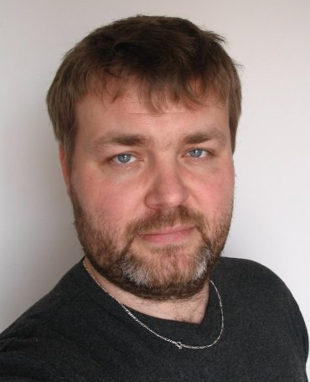
Bývalý student našeho gymnázia, dnes vědecký pracovník Ústavu částicové a jaderné fyziky působící i v CERNu, bude přednášet o téměř nehmotných částicích, které se chovají jako chameleoni…

